|  |  |  |  |  |  |  |
| --- | --- | --- | --- | --- | --- | --- |
| **ID** | **Epic** | **As a…** | **I Want to…** | **So that…** | **Priority** | **Estimation** |
| 1 | View Doctor Page | User | View Doctor | Sebagai seorang user saya ingin melihat daftar dokter yang tersedia dan bisa membuat jadwal dengan dokter tersebut. | LOW | 3 |
| 2 | View Doctor Page | User | View Doctor | Sebagai seorang user saya ingin bisa membuat jadwal temu dengan dokter yang tersedia. | LOW | 3 |
| 3 | View Meditation Page | User | View Meditation | Sebagai user ingin mendapatkan pengetahuan tentang kesehatan mental. | MEDIUM | 5 |
| 4 | View Meditation Page | User | View Meditation | Sebagai user ingin mendapatkan meditasi dari penyakit mental yang diderita. | MEDIUM | 8 |
| 5 | View Register Page | User | View Register | Sebagai user ingin bisa mendaftarkan menggunakan akun google maupun facebook supaya mempermudah pembuatan akun. | HIGH | 13 |
| 6 | View Account Page | User | View Account | Sebagai User dapat mengubah data dirinya. | MEDIUM | 5 |
| 7 | View Recommendation Page | User | View Recommendation | Sebagai seorang user saya ingin berkonsultasi dengan sesuai kategori yang user alami dari customer service. | HIGH | 13 |
| 8 | View Recommendation Page | User | View Recommendation | Sebagai seorang user saya ingin mengetahui gejala apa yang saya alami melalui quiz yang ada. | HIGH | 13 |

Tugas UTS

Nama Kelompok : Mental Boost

Anggota Kelompok :

1. Aldi Syahputra (211110952)
2. Filbert (211112233)
3. Muhammad Syahputra (211110636)

Topik pengerjaan : Menjaga Kesehatan Mental

***Product Backlog & User Story***

***Sprint Planning***

***Sprint 1***

|  |  |  |  |  |  |  |  |  |
| --- | --- | --- | --- | --- | --- | --- | --- | --- |
| |  |  | | --- | --- | | 1 | User dengan mudah mendapatkan dokter untuk konsultasi masalah Kesehatan mental yang diderita | | 2 | User dapat mengetahui apa yang diderita sekarang | | 3 | User dengan mudah mendapatkan konsultasi melalui customer service | | 4 | User mendapatkan pengetahuan lebih mengenai kesehatan mental melalui artikel. |   ***Sprint Goals*** |
| |  |  | | --- | --- | | **ID** | **Backlog Items** | | 1 | Sebagai seorang user saya ingin berkonsultasi dengan sesuai kategori yang user alami dari customer service. | | 2 | Sebagai seorang user saya ingin melihat daftar dokter yang tersedia dan bisa membuat jadwal dengan dokter tersebut. | | 3 | Sebagai seorang user saya ingin bisa membuat jadwal temu dengan dokter yang tersedia. | | 4 | Sebagai seorang user saya ingin mengetahui gejala apa yang saya alami melalui quiz yang ada. | | 5 | Sebagai user ingin bisa mendaftarkan menggunakan akun google maupun facebook supaya mempermudah pembuatan akun. | | 6 | Sebagai user ingin mendapatkan pengetahuan tentang kesehatan mental. | | 7 | Sebagai user ingin mendapatkan meditasi dari penyakit mental yang diderita | | 8 | Sebagai User dapat mengubah data dirinya. |   ***Sprint Backlog*** |

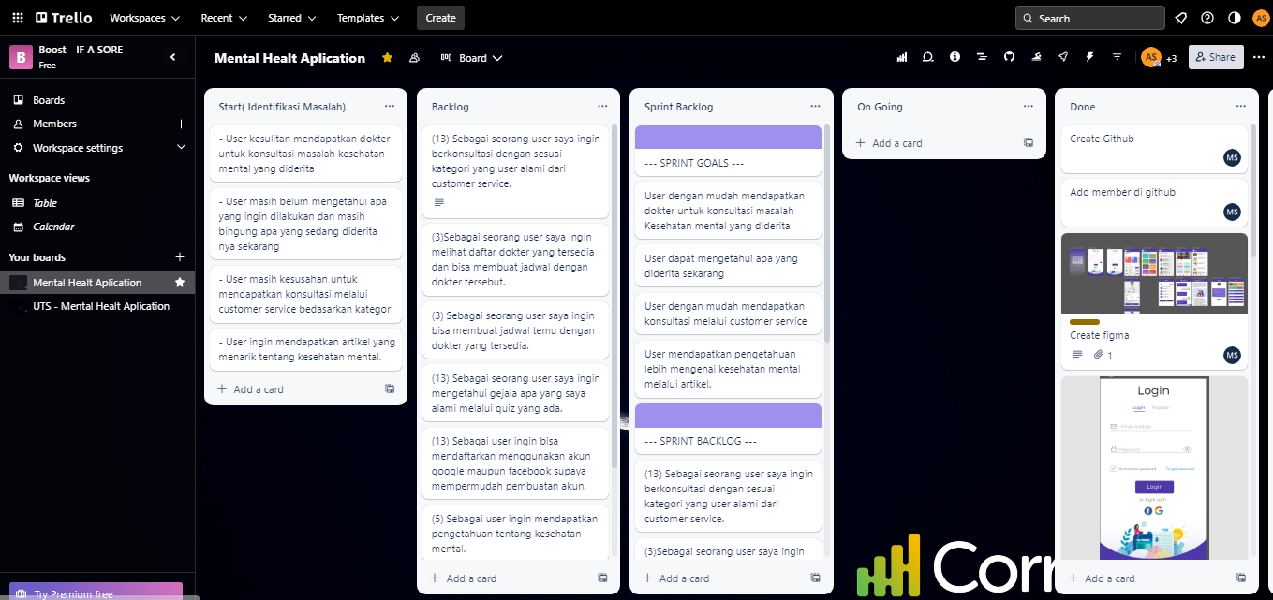

Tugas UAS

Nama Kelompok : Mental Boost

Anggota Kelompok :

1. Aldi Syahputra (211110952)
2. Filbert (211112233)
3. Muhammad Syahputra (211110636)

Topik pengerjaan : Menjaga Kesehatan Mental

|  |  |  |  |  |  |  |
| --- | --- | --- | --- | --- | --- | --- |
| **ID** | **Epic** | **As a…** | **I Want to…** | **So that…** | **Priority** | **Estimation** |
| 1 | View Doctor Page | User | View Doctor | Sebagai seorang user saya ingin melihat daftar dokter yang tersedia dan bisa membuat jadwal dengan dokter tersebut. Agar bisa membuat jadwal yang kosong. | LOW | 3 |
| 2 | View Doctor Page | User | View Doctor | Sebagai seorang user saya ingin bisa membuat jadwal temu dengan dokter yang tersedia. Supaya tidak terburu buru untuk konsultasi yang lebih lama. | LOW | 3 |
| 3 | View Meditation Page | User | View Meditation | Sebagai user ingin mendapatkan pengetahuan tentang kesehatan mental. Untuk menambah pengetahuan tentang masalah kesehatan mental. | MEDIUM | 5 |
| 4 | View Meditation Page | User | View Meditation | Sebagai user ingin mendapatkan meditasi dari penyakit mental yang diderita. Agar mendapatkan pengetahuan tentang penyakit yang diderita. | MEDIUM | 8 |
| 5 | View Register Page | User | View Register | Sebagai user ingin bisa mendaftarkan menggunakan akun google maupun facebook supaya mempermudah pembuatan akun. Agar customer dengan mudah mendaftar akunnya dengan secara singkat. | HIGH | 13 |
| 6 | View Account Page | User | View Account | Sebagai User dapat mengubah data dirinya. Supaya user bisa mendapatkan pelayanan dari aplikasi dengan bisa update profile. | MEDIUM | 5 |
| 7 | View Recommendation Page | User | View Recommendation | Sebagai seorang user saya ingin berkonsultasi dengan sesuai kategori yang user alami dari customer service. Agar user bisa memilih kategori apa yang ingin mereka dapatkan. | HIGH | 13 |
| 8 | View Recommendation Page | User | View Recommendation | Sebagai seorang user saya ingin mengetahui gejala apa yang saya alami melalui quiz yang ada. Fitur bonus agar customer bisa mendapatkan fasilitas dari aplikasi bisa mendapatkan soal untuk konsultasi tentang kesehatan mental. | HIGH | 13 |
| 9 | View Docter Only | Doctor | View Docter Only | Sebagai dokter juga ingin melihat jadwal booking. Supaya bisa memanage jadwal jumpa atau untuk konsultasi. | Medium | 5 |

***Product Backlog & User Story***

***Sprint Planning***

***Sprint 1***

|  |  |  |  |  |  |  |  |  |
| --- | --- | --- | --- | --- | --- | --- | --- | --- |
| |  |  | | --- | --- | | 1 | User dengan mudah mendapatkan dokter untuk konsultasi masalah Kesehatan mental yang diderita | | 2 | User dapat mengetahui apa yang diderita sekarang | | 3 | User dengan mudah mendapatkan konsultasi melalui customer service | | 4 | User mendapatkan pengetahuan lebih mengenai kesehatan mental melalui artikel. |   ***Sprint Goals*** |
| |  |  | | --- | --- | | **ID** | **Backlog Items** | | 1 | Sebagai seorang user saya ingin berkonsultasi dengan sesuai kategori yang user alami dari customer service. | | 2 | Sebagai seorang user saya ingin melihat daftar dokter yang tersedia dan bisa membuat jadwal dengan dokter tersebut. | | 3 | Sebagai seorang user saya ingin bisa membuat jadwal temu dengan dokter yang tersedia. | | 4 | Sebagai seorang user saya ingin mengetahui gejala apa yang saya alami melalui quiz yang ada. | | 5 | Sebagai user ingin bisa mendaftarkan menggunakan akun google maupun facebook supaya mempermudah pembuatan akun. | | 6 | Sebagai user ingin mendapatkan pengetahuan tentang kesehatan mental. | | 7 | Sebagai user ingin mendapatkan meditasi dari penyakit mental yang diderita | | 8 | Sebagai User dapat mengubah data dirinya. |   ***Sprint Backlog*** |

***Sprint Riview***

|  |  |  |
| --- | --- | --- |
| **Sprint Review** | | |
| **Sprint 1** | | |
| **Completed Task** | **Incompleted Task** | **What's Next** |
| Create Github |  | Maintenance App |
| Add member to Github |  |  |
| Create Figma |  |  |
| Login Screen |  |  |
| Register Screen |  |  |
| Home Screen |  |  |
| Meditation Screen |  |  |
| Quiz Screen |  |  |
| Detail Quiz Screen |  |  |
| Counseling Screen |  |  |
| Detail Counseling Screen |  |  |
| Tips Screen |  |  |
| Detail Tips Screen |  |  |
| Doctor Detail |  |  |
| Schedule with Doctor |  |  |
| Schedule Success |  |  |
| Edit Profile Screen |  |  |
| Splash Screen |  |  |
| Detail Profile Screen |  |  |
| Order Detail Page(Pending) |  |  |
| My History Page |  |  |
| Order Detail Page(Done) |  |  |
| Order Detail Page(Canceled) |  |  |
| My Schedule Page |  |  |
| About Page |  |  |

***Daily Scrum***

***Sprint Retripective***

|  |
| --- |
| **Sprint Retrospective** |
| **Sprint 1** |
| **Hal yang perlu dipertahankan** |
| Meeting yang selalu On Time |
| Diskusi setiap masalah yang dihadapi |
| Durasi pengerjaan yang On Time |
| Commit Github dengan teratur dan sesuai jobdesk |
| Riview App yang sudah di build |
| Melakukan Try and Error untuk aplikasinya |